Параллельный корпус может быть использован для исследования особенностей построения фраз в различных языках, например, фразеологизмов на одну и ту же тематику, или для исследования особенностей перевода, опять же, позволяющих нам судить о структуре языка.

В своем исследовании я бы хотела рассмотреть особенности употребления и перевода нескольких конструкций в книге Сэлинджера «Над пропастью во ржи»: фразы «and all», слова «damn» и нескольких фразеологизмов.

В первую очередь, обратимся к фразе «and all». По оригиналу понятно, что рассказчик использует ее как «слово-паразит», в каждом предложении она звучит как «и все такое» и несет оттенок намеренного указания на пренебрежение или безразличие к описываемым событиям/вещам. Однако по корпусу легко заметить, что перевод более нейтрален и переводчик стремился смягчить экспрессивность реплик. Вероятно, он старался использовать более литературный язык. Точный перевод фразы «Anyway, it was December and all…» должен был звучать как «Это был декабрь и все такое». Но переводчик предпочитает опустить фразу вообще, причем не только в данном предложении, а почти во всех, что видно по результатам корпуса:

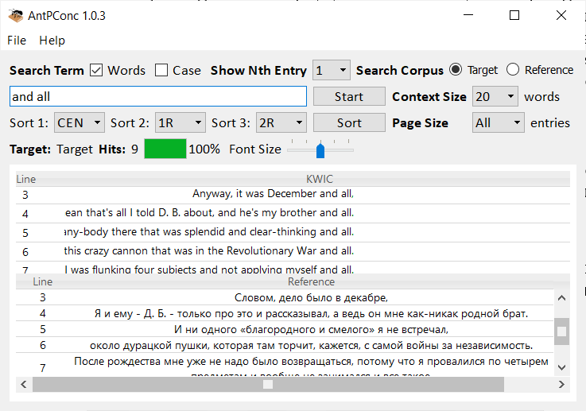

Такая же ситуация со словом «damn»: в русскоязычной версии слово «проклятый» отсутствует вообще, что меняет стилистику речи:

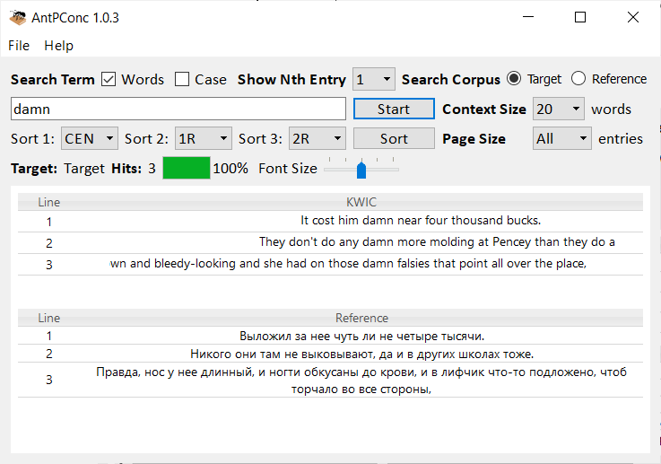

Аналог английским фразеологизмам переводчик подбирает не всегда, что опять же порой (уже не всегда) снижает экспрессивность речи рассказчика и влияет на его образ. Однако интересно посмотреть на то, какие русскоязычные соответствия переводчик находит в таких ситуациях:

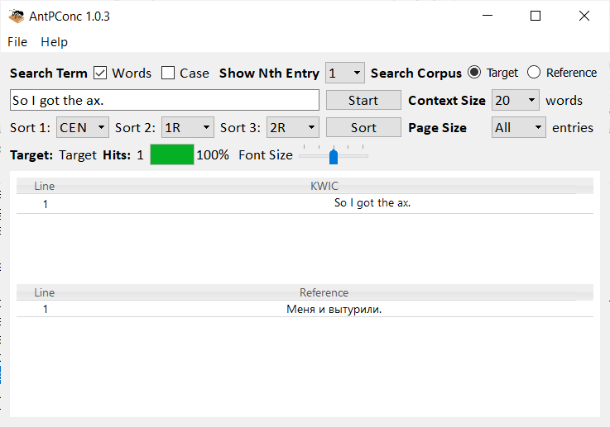

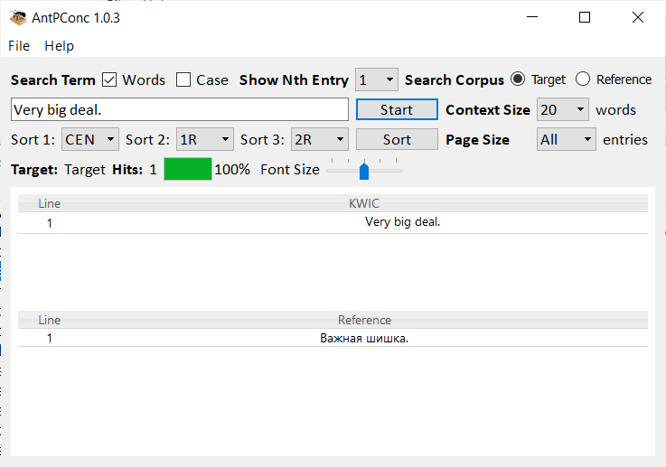

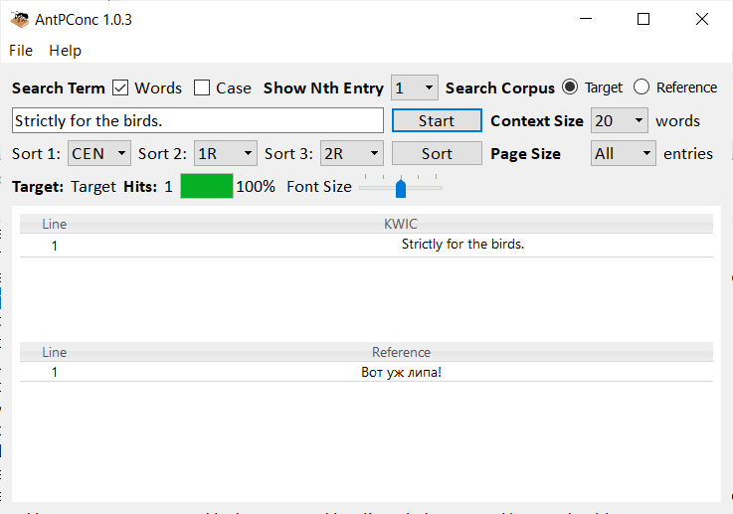

По выбранным фрагментам можно сделать вывод, что, так как перевод художественный, подобранные фразеологизмы порой даже тематически очень далеки от оригинала и передают только суть оценки происходящего героем, не более. Даже роли субъекта и объекта в переводе становятся совершенно иными.

В целом же подход переводчика серьезно повлиял на стилистику теста и изменил характер речи персонажа в русскоязычной версии, а значит, для человека, который незнаком с оригиналом, это меняет и содержание книги, как минимум – восприятие образов.